OSS系统
内部人员看交易数据的权限
需求规格说明书

文档编号：********
密级：保密
创建日期：2023-10-8
作者：姚向东
批准人：xxx
审核人：xxx

焦点科技股份有限公司

没有得到焦点科技股份有限公司的书面许可，禁止任何方式的全部或部分复制

修 改 记 录

修改人 | 版本 | 修改时间 | 修改内容
姚向东 | V0.1 | 2023-10-9 | 创建文档
姚向东 | V1.0 | 2023-10-11 | 1.买家税号也算敏感字段

规则说明：
- 版本：
- 初始版本为：0.1
- 业务确认后的版本为：v1.0
- 确认后，需求再次发生变更，每发生一次变更，调整一次都需要记录，版本依次递增0.1
- 修改内容：
- 需求文档的每次更新均需要记录变更内容

目录
目录 3
1 需求说明 4
1.1 需求来源 4
1.2 需求目的 4
1.3 需求涉及范围/用户 4
2 任务说明 4
2.1 业务说明 4
2.2 具体展示规则 4
2.2.1 交易订单管理》订单详情 4
2.2.2 资金 5

需求说明

需求来源
交易的规模在攀升，那么遍及到MIC真实客户的数量也越来越多，交易订单本身包含敏感数据也较多，所以在内部工作人员查看交易订单的时候做一些敏感数据的处理。

需求目的
保障数据安全

需求涉及范围/用户
内部的工作人员，包含运营，销售，产研

任务说明

业务说明
具体位置：最新的交易OSS》内部工作人员登录用户VO》查看交易
所有OSS账户登录到用户的VO都要受到对应敏感展示规则的约束。

具体展示规则

交易订单管理》订单详情

功能位置
具体位置：最新的交易OSS》具体高级会员视图》登录供应商VO

界面规则
- 订单详情》订单信息
- 买家信息中的买家邮箱都属于敏感字段
- 邮箱的展示为首字母之后到@符号之前的部分都用“*”代替，一个字符一个“*”
- 拼接版收货地址和账单地址的收货人手机号以“*”代替，国家码不用打码
- 买家如果有税号的话，也全部用“*”代替，一个字符一个“*”。税号包含Tax ID，EORI，IOSS都是属于税号。
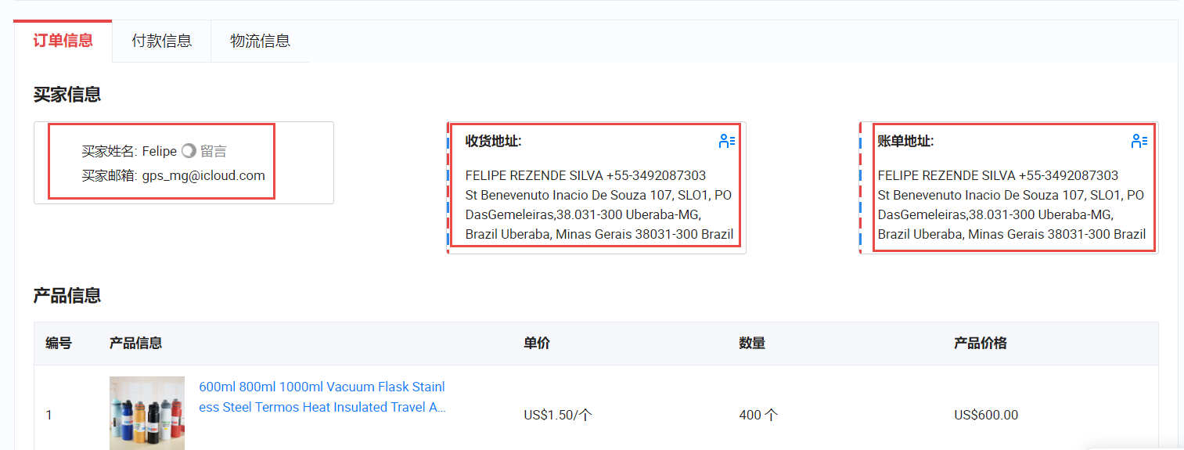

资金

功能位置
具体位置：最新的交易OSS》具体高级会员视图》登录供应商VO

界面规则
- 资金》外汇到账管理（包含卡支付和银行转账TT两个Tag下面的内容）
- 列表中的汇款人首字母之后的字符全部用“*”代替，一个字符一个“*”。
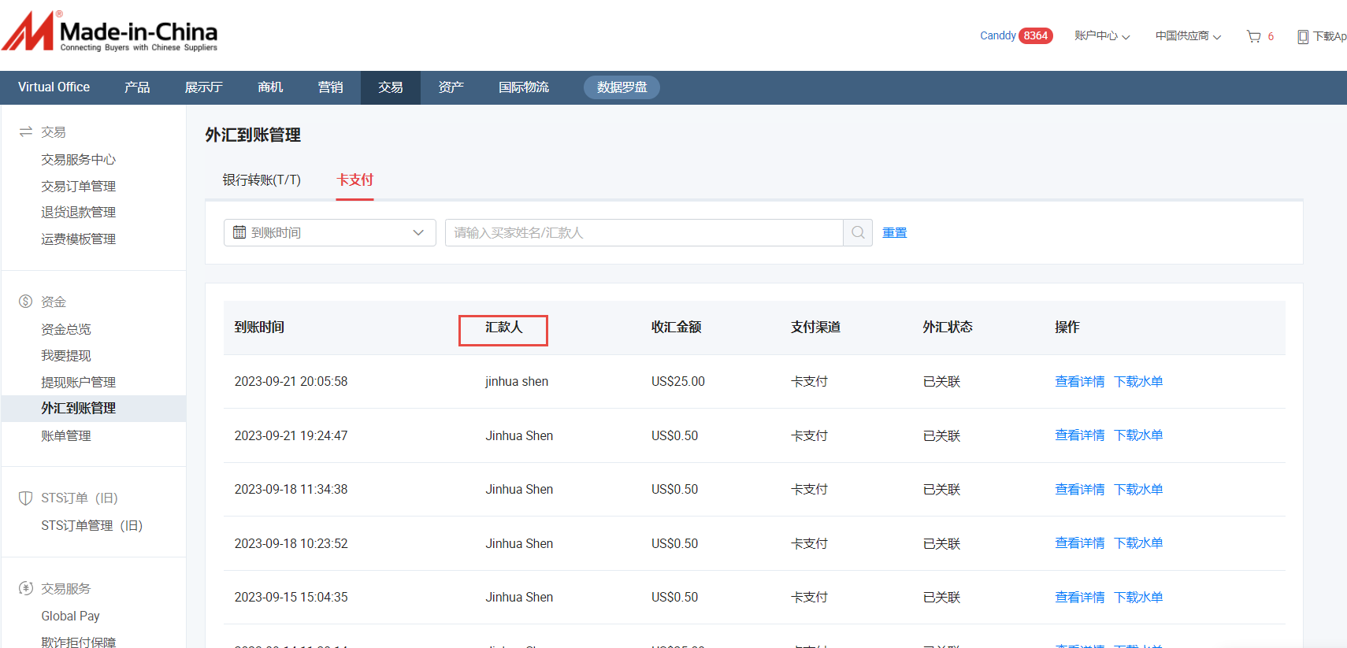
- 资金》外汇到账管理》查看详情
- 汇款人首字母之后的字符全部用“*”代替，一个字符一个“*”。
- 汇入账号保留后四位，前面的账号数字全部用四个“*”代替，比如说811051401250183282501003587账号显示为“****3587”
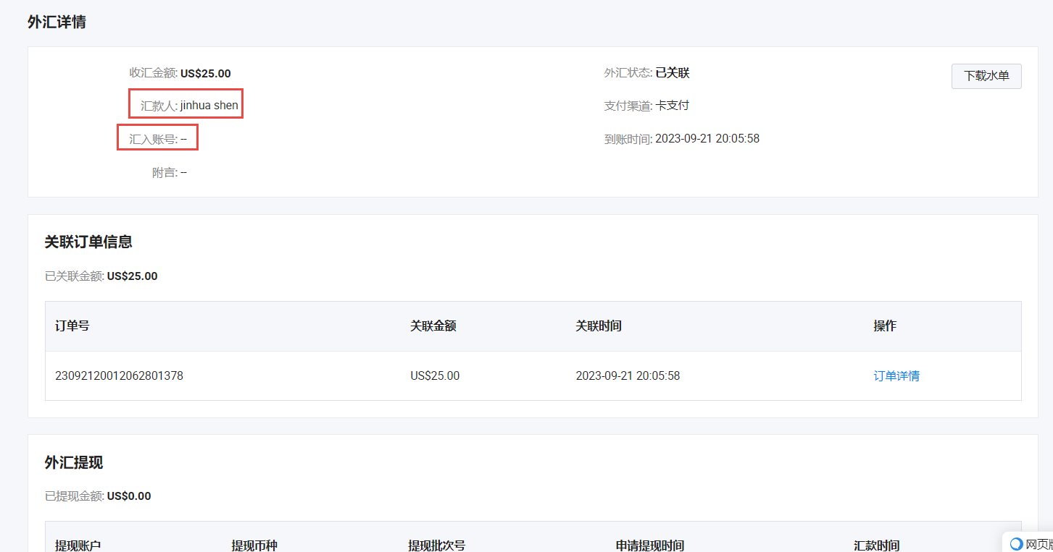

- 资金》账单管理列表》订单收支明细
- 买家名称首字母之后的字符全部用“*”代替，一个字符一个“*”
